Chapitre 3. Mise en route

Le message « Bienvenue sur GnuCash ! »
A l'ouverture, le message “Bienvenue dans GnuCash !” s'affiche, dialogue avec trois choix (cliquez sur Annuler pour quitter l'écran) :
Créer un nouvel ensemble de comptes : Lance l'assistant de configuration de la nouvelle hiérarchie de comptes.Importer mes fichiers QIF : Lance l'assistant d' importation de fichiers QIF (si vous avez déjà des fichiers .qif d'une autre application financière et souhaitez les importer dans GnuCash).Ouvrez le nouveau didacticiel utilisateur : Ouvre le guide de didacticiel et de concepts GnuCash (si vous êtes complètement nouveau dans les concepts de GnuCash et de comptabilité).
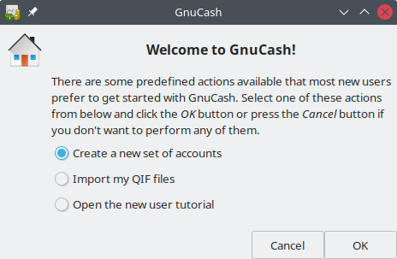“Welcome to GnuCash!” Screen
Il vous est ensuite demandé si vous voulez que le dialogue de bienvenue continue à s'afficher.
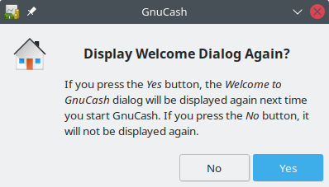
cliquez sur Non pour ne pas revoir ce messagecliquez sur Oui ou appuyez sur la touche ↵ Entrée pour qu'il continue à s'afficher.
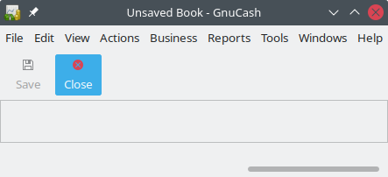La sélection de l'une de ces options affiche une fenêtre principale de GnuCash minimale.Les opérations dans cette fenêtre sont décrites au chapitre Fenêtres et menus de GnuCash.

Configuration d'une nouvelle hiérarchie de comptes
Dans la fenêtre Bienvenue dans GnuCash !, quand on coche Créer un nouveau jeu de comptes,
un nouveau fichier GnuCash vierge s'ouvreet l’assistant de configuration de la hiérarchie de nouveaux comptes démarre.
Pour lancer cet assistant manuellement, sélectionnez Fichier → Nouveau pour créer un nouveau fichier.Pour exécuter l'assistant dans un fichier ouvert, sélectionnez Actions → Nouvelle hiérarchie de comptes … lorsque l'arborescence des comptes est affichée.
Un premier écran décrit brièvement son travail. Les trois boutons au bas de l'écran ne changeront pas lors de l'utilisation de l'assistant :Annuler quitte le processus et annule la création d'un nouvel ensemble de comptes
Si vous cliquez sur ce bouton, les sélections en cours seront perdues.
Retour revient à l'écran précédent pour modifier une sélection précédente , éventuellement jusqu'au premier écran.Suivant affiche l'écran suivant pour continuer l'assistant.devise : choisissez la devise à utiliser par défaut pour les comptes et cliquez sur SuivantChoix des comptes à créerL'écran est divisé en trois parties :en haut à gauche, Catégories pour les hiérarchies de comptes couramment utilisées : Sélectionnez les types de comptes à utiliser. Vous pouvez sélectionner autant de catégories de comptes que vous le souhaitez.en bas à gauche, Description détaillée de la catégorie actuellement en surbrillanceà droite, liste des comptes qui seront créés à partir de la catégorie sélectionnéeLe bouton Tout sélectionner inclut toutes les catégories de compteLe bouton Tout désélectionner désélectionne toutes les catégories sélectionnéesConfiguration des comptesnoms de comptes (colonne à gauche) cliquez sur un compte pour le mettre en surbrillance et ouvrir ce compte pour le modifierà droite, une case à cocher pour rendre ce compte virtuel et une zone pour renseigner son solde initial
Les comptes de capitaux propres n’ayant pas de solde initial, leur solde d’ouverture est verrouillé et mis à zéro par GnuCash </subnumberlist>
Les comptes virtuels ne font que créer une hiérarchie de comptes et n'ont généralement pas de transaction ni de solde initial
Terminer : la liste finale s'affiche avec trois choix :Annuler quitte l'assistant.
Si vous cliquez sur ce bouton, les sélections effectuées jusque-là seront perdues.
Retour revient à l'écran précédent pour modifier une sélection précédente jusqu'au premier écran.Appliquer crée les comptes qui ont été sélectionnés.

Importer des fichiers QIF
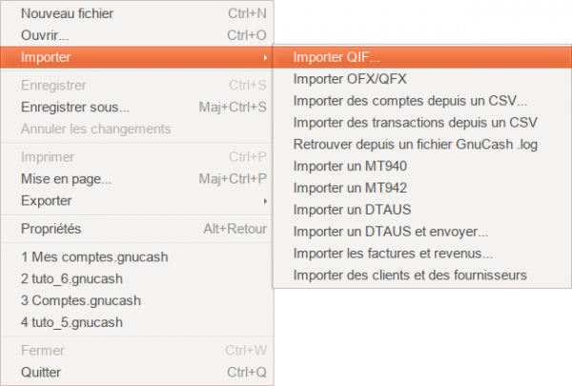
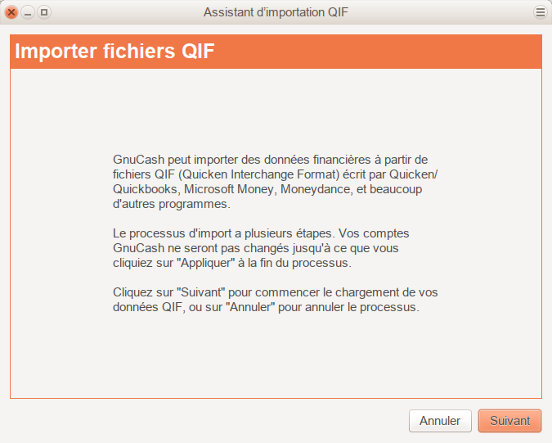
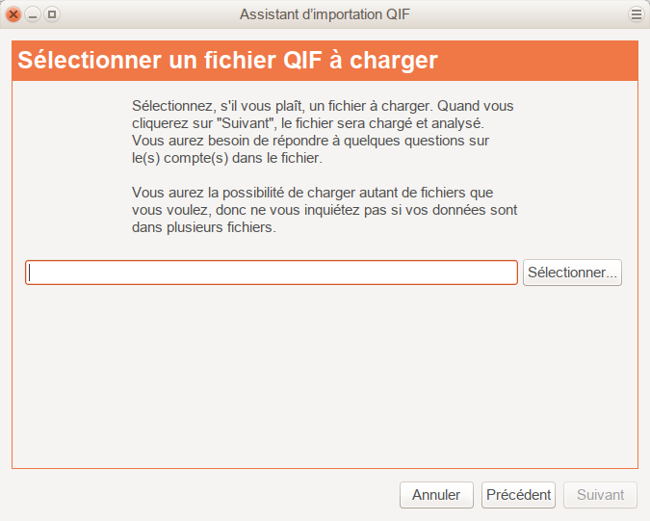
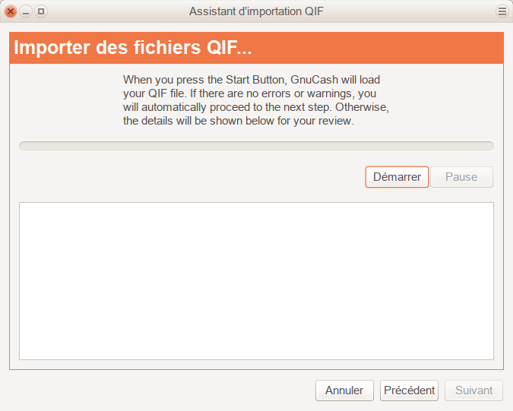
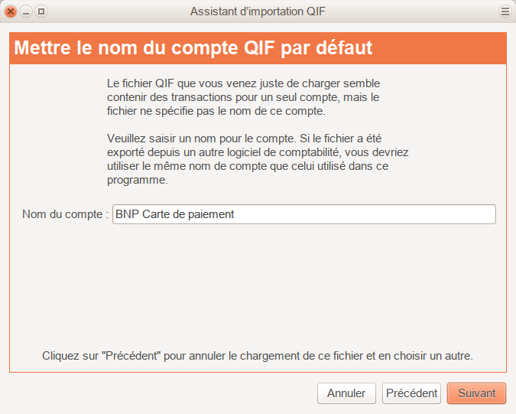
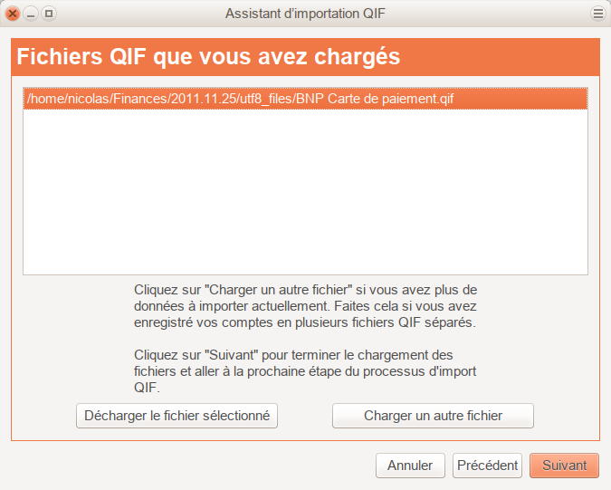
Ouvrez l'assistant en allant dans Fichier → Importer … → Importer QIF … (Cet assistant apparaît aussi si vous choisissez Importer mes fichiers QIF dans le menu Bienvenue dans GnuCash!)Une brève description de l'assistant s'affiche ; cliquez sur SuivantSélectionner un fichier QIF à charger : Cliquez sur le bouton Sélectionner… et sélectionnez le premier fichier à importer, puis cliquez sur Importer. Le nom du fichier voulu s'affiche. Cliquez sur SuivantImporter des fichiers QIF… : cliquez sur Démarrer pour lancer l'importation du fichier choisiSi le fichier que vous chargez ne contient pas de date QIF, l'écran suivant demande de Définir un format de date pour ce fichier QIF. Sélectionnez le format dans la liste déroulante et continuezSi le fichier que vous chargez n'a pas de nom de compte répertorié, l'écran Mettre le nom du compte QIF par défaut s'affiche : nommez ce compte. Sinon, vous sauterez cet écran et passerez à l'écran de la section suivante qui affiche les fichiers QIF chargés.Fichiers QIF que vous avez chargés : le panneau supérieur affiche la liste des fichiers QIF que vous avez chargésPour charger un autre fichier QIF, cliquez sur le bouton Charger un autre fichier qui ramène à l'écran précédent.Pour supprimer un fichier de la liste, sélectionnez-le dans le panneau supérieur et cliquez sur le bouton Décharger le fichier sélectionnéUne fois tous les fichiers QIF à importer sélectionnés, cliquez sur le bouton SuivantSelon le type de données contenues dans les fichiers QIF à importer, vous pouvez ne voir qu'un ou tous les écrans suivants :Comptes et avoirs en actions :
Cet écran et d'autres peuvent être désactivés dans Préférences / Banque en ligne.
Affichage :A gauche, liste de noms de comptes QIFA droite, noms de comptes GnuCash suggérésLa colonne nouveau? indique si le nom du compte GnuCash sera créé par l'importation QIF.Choix du comptePour choisir un compte existant, sélectionnez un compte dans la liste .Pour changer un compte GnuCash, sélectionnez le compte QIF. Dans l'écran qui apparaît, sélectionnez un autre compte ou créez-en un nouveau.Le bouton Nouveau compte permet d’ajouter un nouveau nom de compte comme sous-compte du compte sélectionné.Le bouton OK confirme la sélectionLe bouton Annuler quitte la boîte de dialogue en abandonnant les modifications apportées.Catégories de revenus et de dépenses :
Cet écran et d'autres peuvent être désactivés dans Préférences / Banque en ligne.
Affichage :A gauche, liste des noms de catégories QIFA droite, noms de compte GnuCash suggérésLa colonne nouveau? indique si le nom du compte GnuCash sera créé par l'importation QIF.Choix du comptePour choisir un compte existant, sélectionnez un compte dans la liste .Pour changer un compte GnuCash, sélectionnez la catégorie QIF. Une boîte de dialogue apparaît pour sélectionner un autre compte ou en créer un nouveau :Le bouton Nouveau compte permet d’ajouter un nouveau nom de compte comme sous-compte du compte sélectionné.Le bouton OK confirme la sélectionLe bouton Annuler quitte la boîte de dialogue en abandonnant les modifications apportées.Bénéficiaires et mémos :
Cet écran et d'autres peuvent être désactivés dans Préférences / Banque en ligne.
Affichage :A gauche, liste des noms de bénéficiaires/mémo QIFA droite, noms de compte GnuCash suggérésLa colonne nouveau? indique si le nom du compte GnuCash sera créé par l'importation QIF.Choix du bénéficiaire/MemoPour choisir un bénéficiaires/mémo existant, sélectionnez un bénéficiaire/mémo QIF dans la liste .Pour changer un bénéficiaires/mémo QIF, sélectionnez le bénéficiaire / mémo QIF. Une boîte de dialogue apparaît pour sélectionner un autre compte ou en créer un nouveau :Le bouton Nouveau compte permet d’ajouter un nouveau nom de compte comme sous-compte du compte sélectionné.Le bouton OK confirme la sélectionLe bouton Annuler quitte la boîte de dialogue en abandonnant les modifications apportées.Devise du fichier QIF :La liste déroulante affiche par défaut la devise configurée dans l'onglet Préférences / Comptes.Pour que les nouveaux comptes utilisent une devise différente :sélectionnez-en un dans la liste.cliquez sur Suivant.Selon le type de données contenues dans les fichiers QIF à importer, vous pouvez ou non voir un ou plusieurs des écrans suivants :Marchandises négociables :
Cet écran et d'autres peuvent être désactivés dans Préférences / Banque en ligne.
Une série d’écrans, un pour chaque action, fonds commun ou marchandise, affiche l’échange, le nom complet et le symbole de chacune des marchandises répertoriées dans le fichier QIF que vous importez afin que vous puissiez les vérifier avant de poursuivre.Sélectionner les doublons possibles :
Cet écran et d'autres peuvent être désactivés dans Préférences / Banque en ligne.
Affichage :A gauche, liste des transactions importéesA droite, liste des doublons possiblesSélectionnez celui qui correspond le mieuxMettre à jour vos comptes GnuCash donne trois choix pour terminer l’assistant :Annuler : quitte le processus et annule l'importation des fichiers QIF.
Si vous cliquez sur ce bouton, les sélections effectuées jusque-là seront perdues.
Retour : revient à l'écran précédent pour modifier une sélection précédente, éventuellement jusqu'au premier écran.Transférer : importe les données et crée les comptes spécifiés.
Vous devriez maintenant avoir importé avec succès vos comptes.
Les transactions importées peuvent nécessiter un rapprochement.

L'écran "Conseil du jour"
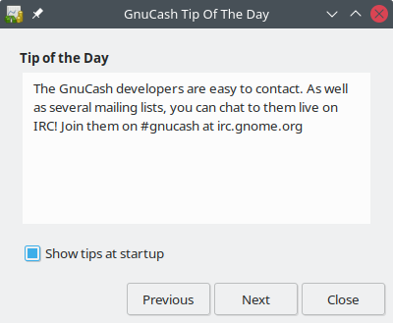
L'écran Conseil du jour s'affiche à chaque démarrage de GnuCash, sauf s'il a été désactivé dans les Préférences de GnuCash
Il donne des conseils d'utilisation de GnuCash. Les trois boutons en bas de l'écran permettent de parcourir les astuces :
Previous : Affiche le conseil précédentNext : Affiche le conseil suivantClose : Ignore l'écran Conseil du jour
La case à cocher Afficher les astuces au démarrage permet d'activer ou désactiver l'affichage de l'astuce du jour au démarrage de GnuCash.
On peut aussi configurer l'affichage de l'astuce du jour au démarrage de GnuCash en cochant la case Afficher la boîte de dialogue “Astuce du jour” dans Édition → Préférences, onglet Général.
L'astuce du jour peut être affichée manuellement par le menu Aide → Astuce du jour.

Liste des figures

Voir aussi
(en) https://www.gnucash.org/viewdoc.phtml?rev=4&lang=C&doc=help

Basé sur « Getting Started » par gnucash.

